Thème 4 : Temps et risque
Question de gestion : Quelle prise en compte du temps dans la gestion de l’organisation ?
Le temps : un élément capital dans la prise de décision
Dossier élève

Pré-requis | Capacités | Notions à connaître
- Information | - Expliquer en quoi le temps est source d’incertitude.  - Identifier, en lien avec le contexte proposé, les temps caractéristiques de l’organisation  - Expliquer pourquoi, au sein de l’organisation, il peut y avoir des rétentions et de l’asymétrie d’informations  - Repérer l’importance d’une information actualisée pour prendre des décisions pertinente | - Horizon et période  - Actualité et pérennité de l’information, veille informationnelle  - Lien entre temps et valeur financière

Plan du chapitre
I. La veille informationnelle au service de la décision
II. L'organisation face aux contraintes et au temps
A. Les différentes sources de contraintes
B. Les horizons temporels
III. Le temps au service de l'organisation

Accroche : Répondre aux questions suivantes sur le parc Astérix :

1. Combien de touristes visitent le parc Astérix chaque année ?
a. 1,8 et 3 millions
b. 500 000 à 800 000
c. 6 à 7 millions

2. Quelle est la période la plus forte en termes de fréquentation ?
a. Week-ends de juillet
b. La période d'halloween
c. Les vacances de Noël

3. Combien d'attractions principales compte le parc Astérix ?
a. Plus de 20
b. Plus de 40
c. Plus de 60

4. Combien existe-t-il de personnages dans l'univers d'Astérix et Obélix ?
a. 100
b. 400
c. 500
Source : Autrices

Introduction : Le Noël du parc Astérix

Pourquoi, selon vous, le parc Astérix change de décor pour la période de Noël ?

Source : https://www.instagram.com/reel/DRFqyRbjfjs/
Contexte : Astérix au pays de la concurrence
« Nous sommes en 50 avant Jésus-Christ. Toute la Gaule est occupée par les Romains… Toute ? Non ! Un village peuplé d’irréductibles gaulois résiste encore et toujours à l’envahisseur ». Ces célèbres propos ont fait la renommée de chaque album d’Astérix. La séquence nous transporte dans l'univers d'Astérix, et plus spécifiquement au cœur de son parc d'attractions.
Le parc Astérix, inauguré en 1989, est un parc à thème situé à Plailly, au nord de Paris. Inspiré de l'univers des célèbres bandes dessinées d'Astérix et Obélix, créées par Albert Uderzo et René Goscinny, il plonge les visiteurs dans une immersion totale au cœur de la Gaule et de l'Empire romain. Avec plus de 40 attractions, des spectacles vivants et des animations interactives, le parc attire chaque année des millions de visiteurs en quête d'aventure, d'émotions fortes et de divertissement familial. Il s'est ainsi imposé comme l'un des acteurs majeurs du secteur des parcs d'attractions en France et en Europe.
Cependant, le parc Astérix évolue dans un environnement hautement concurrentiel. Face à des mastodontes du divertissement comme Disneyland Paris, ainsi qu'à d'autres parcs régionaux et sites touristiques, il doit constamment renouveler son offre et renforcer son attractivité pour maintenir son positionnement. Les attentes des visiteurs évoluent rapidement, influencées par les tendances du marché, l'innovation technologique et les nouvelles habitudes de consommation. Dès lors, la veille informationnelle devient un outil stratégique clé pour capter ces évolutions et réduire l’incertitude liée aux prises de décisions.
Par ailleurs, la gestion du temps constitue un enjeu central pour le parc Astérix. En tant que parc saisonnier, il doit faire face à des contraintes institutionnelles et climatiques qui influencent son calendrier d'ouverture et sa fréquentation. De plus, la planification des investissements, la gestion des files d’attente et l’organisation des spectacles nécessitent une maîtrise rigoureuse du temps afin d’optimiser l’expérience client et la rentabilité. L’horizon temporel des décisions stratégiques, qu’il s’agisse de l’ouverture de nouvelles attractions ou de l’évolution du modèle économique du parc, joue un rôle déterminant dans son développement.
Dans ce cadre, la capacité du parc Astérix à transformer ces contraintes en opportunités est un facteur clé de succès. Une gestion efficace du temps, alliée à une anticipation des tendances grâce à une veille informationnelle performante, peut constituer un avantage concurrentiel décisif. En s’adaptant aux attentes du marché et en optimisant l’utilisation de ses ressources temporelles, le parc peut renforcer sa compétitivité et proposer une offre toujours plus innovante et différenciante.
Ce contexte s’inscrit donc pleinement dans la problématique du rôle de la veille informationnelle et de la gestion du temps dans la performance d’une organisation. Nous verrons ainsi comment la veille permet de réduire l’incertitude, dans quelle mesure le temps représente une contrainte pour l’organisation, avant d’analyser s’il peut être transformé en une véritable force.

Source : Autrices
- LA VEILLE INFORMATIONNELLE AU SERVICE DE LA DECISION




JE DOIS ETRE CAPABLE DE :

- Expliquer pourquoi, au sein de l’organisation, il peut y avoir des rétentions
et de l’asymétrie d’information.

Une activité de veille approfondie permettrait au parc de surveiller les tendances émergentes dans l'industrie du divertissement, les attentes changeantes des visiteurs, ainsi que les développements technologiques pertinents. En recueillant et en analysant ces informations, les dirigeants du parc pourraient prendre des décisions éclairées sur les nouvelles attractions à développer, les améliorations à apporter à l'expérience des visiteurs et les stratégies marketing à adopter pour rester compétitif sur le marché.


Documents à exploiter : Documents 1 à 6

A l’aide des documents, répondre aux questions :

- Énumérer les critères garantissant la qualité d'une information.
- Proposer un niveau d’évaluation pour chaque critère.
- A l’aide des réponses aux questions 1 et 2, présenter sous la forme d’un tableau la qualité de chaque information fournie dans le document 1.
- Définir la veille informationnelle.
- Lister les outils de veille (commerciale, technologique, concurrentielle et juridique) utilisables par le parc Astérix.
- Expliquer pourquoi les parcs d’attractions suivent de très près les chiffres des ventes de tickets d’entrée.
- Indiquer les risques opérationnels et stratégiques d’une absence de veille sur les ventes de tickets d’entrée du parc.
- Expliquer en quoi les dirigeants du parc et les clients n’ont pas le même niveau d’information sur les accidents ayant eu lieu dans les attractions.

- Quelques informations utiles pour le parc Astérix
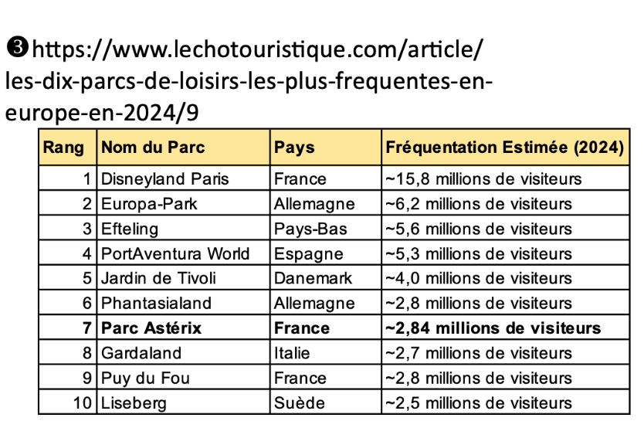
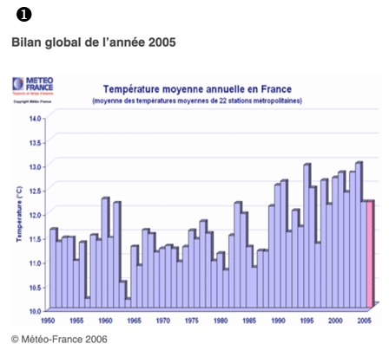



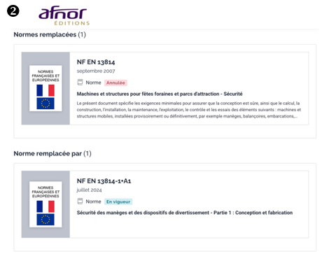

Source : Assemblage des autrices

- L’activité de veille informationnelle

Source : Autrices

- La veille informationnelle
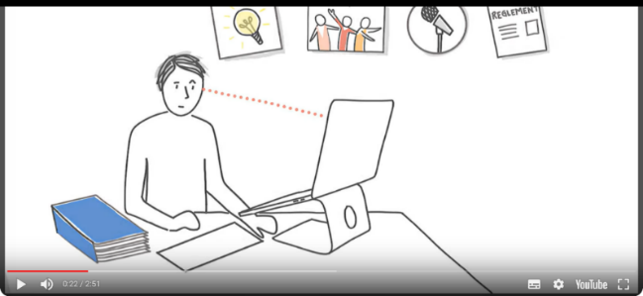

Source : https://youtu.be/ikc76518HRw

- Comment l’organisation répond à l’incertitude ?

Prendre une bonne décision au sein d’une organisation, c’est avant tout choisir une action adaptée à la situation, au moment présent et aux informations disponibles. Chaque choix engage l’avenir de l’entreprise, car il influence sa stratégie, son fonctionnement et parfois même sa survie.

Cependant, le responsable d’une organisation doit composer avec un environnement instable : les attentes des clients changent, la concurrence s’intensifie, et les règles juridiques ou économiques évoluent sans cesse. Dans ce contexte incertain, il est impossible d’avoir une certitude absolue avant d’agir.

Le risque est un évènement plus ou moins prévisible, c’est une probabilité qu’un danger impacte l’organisation.

Pour réduire les risques, il est essentiel de disposer d’informations fiables et à jour. C’est pourquoi les dirigeants mettent en place une veille informationnelle, c’est-à-dire une observation continue de leur environnement. Cette veille repose sur plusieurs sources : des informations générales sur l’économie, le droit ou la société, mais aussi des données plus ciblées, comme des études de marché, des sondages ou des analyses professionnelles.

Les outils numériques jouent aujourd’hui un rôle majeur dans ce processus. Les blogs, les wikis, les alertes Google, les fils d’actualité et les réseaux sociaux permettent de suivre rapidement les tendances et d’anticiper les changements. Ainsi, une bonne décision est le résultat d’une analyse rigoureuse, d’une information actualisée et d’une capacité à évaluer les risques pour agir au bon moment.

Source : Autrices

- Courbe d'affluence annuelle typique du parc

Source : Graphique des autrices à partir des données statistiques du parc

- Les conséquences de la transparence de l’information

À la suite d’une nouvelle réglementation gouvernementale, tous les parcs d'attractions sont désormais tenus de publier le nombre d'accidents survenus dans leurs installations. Cette mesure vise à garantir une transparence accrue et à informer les visiteurs sur la sécurité des attractions. Pour les dirigeants de ces parcs, cela représente un défi supplémentaire dans la gestion de l'information et dans le maintien de la confiance des visiteurs.
Pour les dirigeants du parc, cette asymétrie d'information présente un défi supplémentaire. Ils doivent non seulement s'assurer que toutes les informations fournies aux visiteurs sont précises et à jour, mais aussi anticiper l'impact de cette transparence sur l'expérience globale des visiteurs et sur la fréquentation du parc. Ils doivent peut-être ajuster leur stratégie marketing pour mettre en valeur les atouts du parc tout en rassurant les visiteurs potentiels sur la sécurité et le plaisir de leur visite.

En revanche, seuls les incidents majeurs sont communiqués publiquement, et la communication est souvent minimaliste pour éviter la panique et protéger la réputation du parc. Les rapports d'incidents, les statistiques de maintenance et les fiches de sécurité détaillées sont des documents internes et confidentiels. Les clients n'y ont légalement pas accès.
Source : Autrices

Vers la synthèse : Décrire les bénéfices de la veille informationnelle.

- L’ORGANISATION FACE AUX CONTRAINTES ET AU TEMPS


JE DOIS ETRE CAPABLE DE :
- Expliquer en quoi le temps est une source d’incertitude.
- Identifier, en lien avec le contexte proposé, les temps caractéristiques de
l’organisation.

Le temps représente une série de contraintes pour le parc Astérix. Tout d'abord, il doit composer avec des contraintes institutionnelles telles que les règlements de sécurité et les normes en matière de divertissement, ce qui influence la planification et l'exécution de nouveaux projets. De plus, la saisonnalité est un défi majeur pour le parc, car les attractions sont en plein air et cinq d’entre elles ont l’eau comme élément central : Le Grand Splatch, Menhir Express, Romus et Rapidus, L'Hydre de Lerne et Epidemaïs Croisières. Cela signifie que le parc Astérix doit maximiser ses revenus pendant une période relativement courte, ce qui nécessite une gestion efficace du temps et des ressources. Enfin, les horizons temporels sont également importants, car le parc doit planifier ses investissements à long terme tout en restant flexible pour s'adapter rapidement aux offres des concurrents et aux nouvelles attentes des consommateurs.

- Les différentes sources de contraintes

Documents à exploiter : Documents 7 à 11
A l’aide des documents, répondre aux questions :
- Définir la contrainte institutionnelle et la contrainte de saisonnalité.
- Analyser chaque situation du document 8 pour déterminer la périodicité et le type de contrainte dont elle relève, puis compléter le tableau.
- Expliquer comment l’interdiction de détention d’animaux sauvages pourrait-elle influencer la gestion du parc Astérix.
- Expliquer en quoi la saisonnalité peut-elle influencer la performance du Parc Astérix.
- Identifier les différentes périodes d’activité du parc pour l’année 2025 et en déduire le type de contrainte.
- Justifier de quelle manière le parc tente-t-il d’atténuer l’impact de la saison basse.

- Les différents types de contraintes
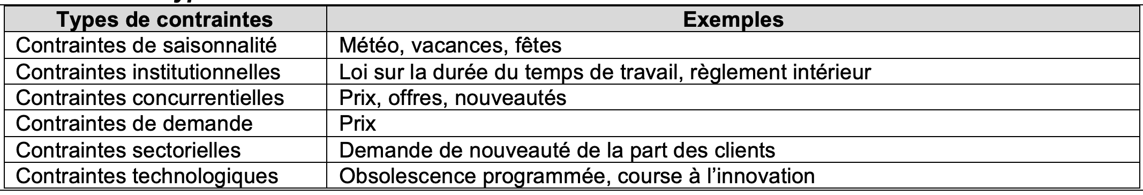

Source : Autrices

- Périodicité et contraintes du parc Astérix (A compléter)
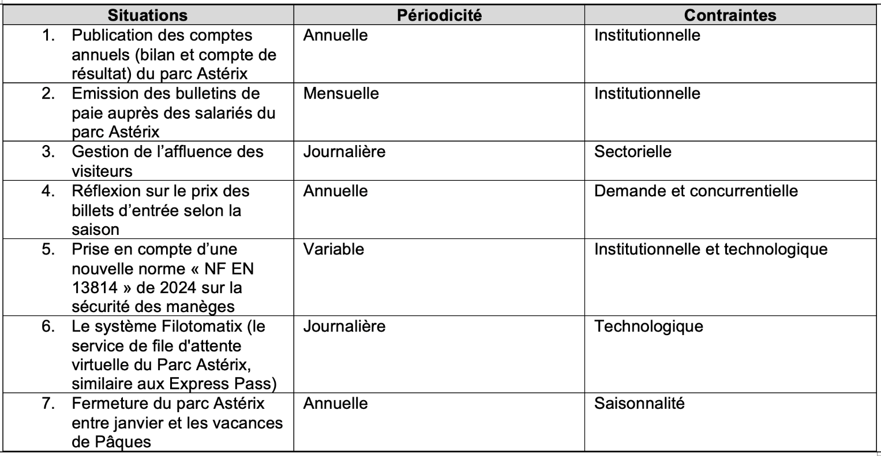

Source : Autrices

- Le parc Astérix anticipe les changements de réglementation sur les animaux

En application de la loi n° 2021-1539 du 30 novembre 2021 visant à lutter contre la maltraitance animale et à conforter le lien entre les animaux et les hommes, l'utilisation d'animaux sauvages dans les établissements itinérants sera interdite à partir du 1er décembre 2028
Source : https://www.legifrance.gouv.fr

Le Parc Astérix ferme son delphinarium, à la veille du débat sur la maltraitance animale
Le Parc Astérix a annoncé, lundi 25 janvier, 2021 la fermeture de son delphinarium, qui comptait huit dauphins, alors que la proposition de loi contre la maltraitance animale visant à interdire la détention de cétacés doit être débattue à l’Assemblée nationale le lendemain.
Dans un communiqué, le delphinarium du célèbre parc d’attractions situé dans l’Oise, datant de 1989, précise que cette « décision de fermeture repose sur la volonté de se concentrer sur son activité historique de parc d’attractions ».

« Nous y réfléchissons depuis des années. Je dirais même que la décision a été prise depuis trois ans », a affirmé lundi au Parisien le directeur général du parc, Nicolas Kremer. « Le Parc Astérix est avant tout un parc d’attractions, pas un parc animalier, a-t-il poursuivi. Nous souhaitons nous recentrer sur ce qui est notre activité principale. »

Source : https://www.lemonde.fr

- Calendrier d’ouverture du parc Astérix pour l’année 2025
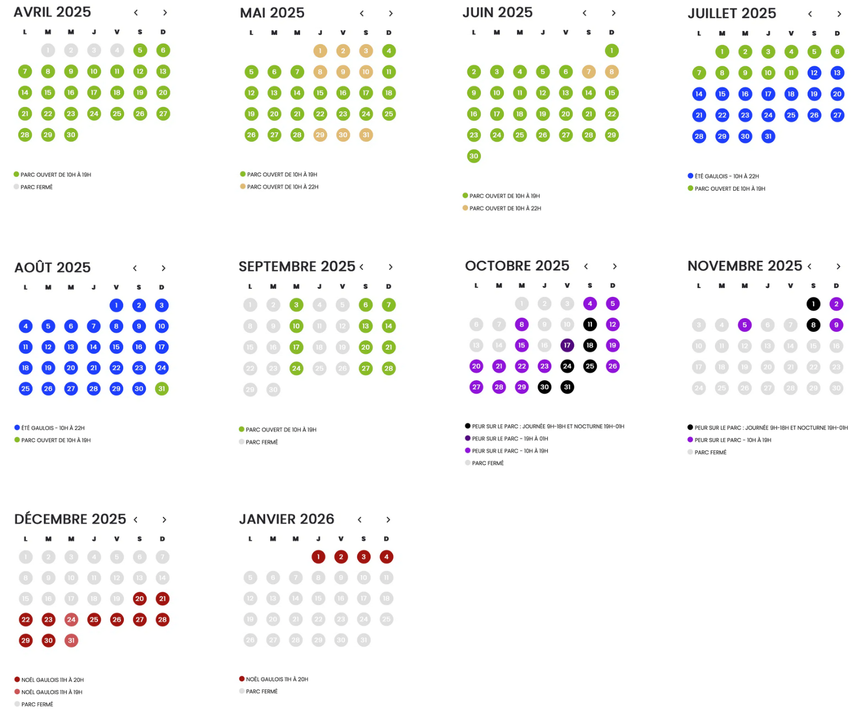

Source : parc-attraction-loisirs.fr

- Évolution de l’offre du parc Astérix

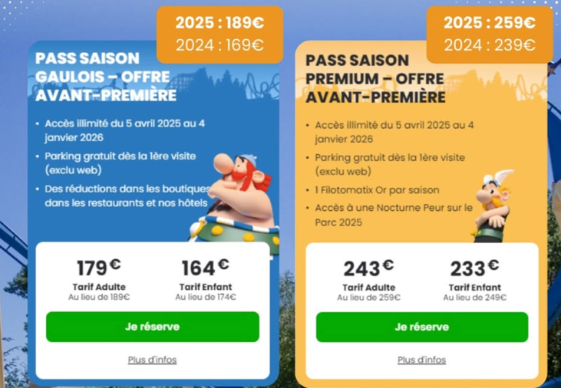
Le Pass Saison du parc Astérix est un type de billet d'entrée qui offre un accès illimité au parc pendant toute une saison. Cela signifie que les détenteurs de ce pass peuvent visiter le parc autant de fois qu'ils le souhaitent pendant la période de validité du pass, généralement une saison complète, ce qui peut varier d'un parc à l'autre. En plus de l'accès illimité, le pass saison peut également offrir d'autres avantages, tels que des réductions sur la nourriture, les boutiques de souvenirs, ou même des avant-premières pour de nouvelles attractions.
C'est une option populaire pour les amateurs du parc qui prévoient de le visiter à plusieurs reprises tout au long de l'année.

Source : D’après le site parcasterix.fr et autrices

- Les horizons temporels

Documents à exploiter : Documents 12 et 13
A l’aide des documents, répondre aux questions :
- Rappeler la différence entre décisions opérationnelles, tactiques et stratégiques.
- Distinguer les concepts de période et d'horizon.
- Renseigner dans le tableau du document 14 en indiquant l'horizon et le type de décision pour chaque choix du parc, puis justifier ces classifications.
- Expliquer le lien qui existe entre l’horizon de la décision et son caractère incertain.

- Les horizons temporels
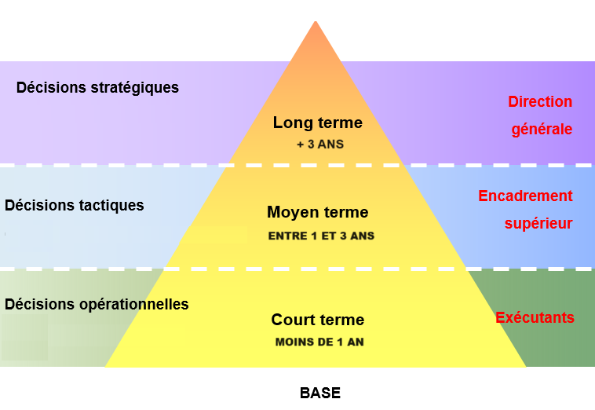

Source : Autrices

- Catégoriser les décisions
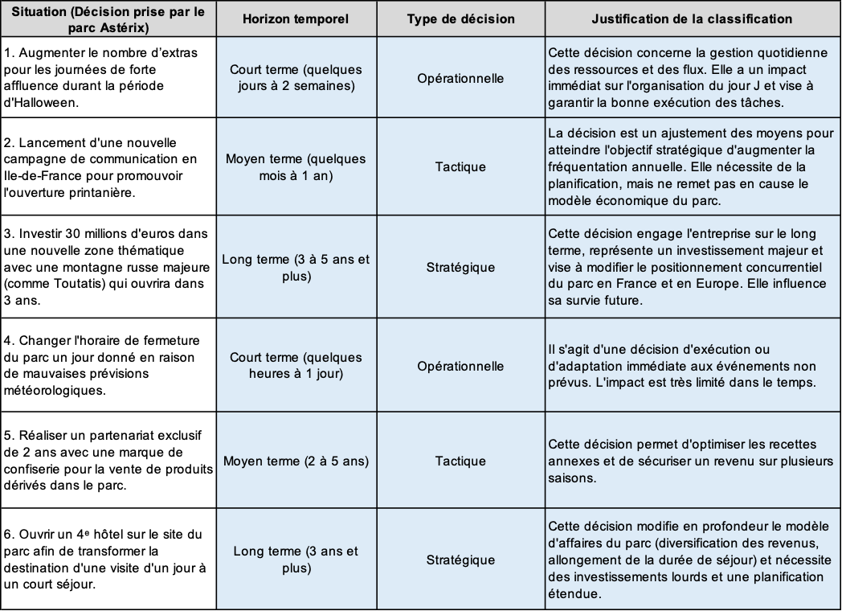

Source : Autrices

Vers la synthèse : Démontrer l'intérêt pour les organisations d’adapter leur gestion en fonction des horizons temporels.

- LE TEMPS AU SERVICE DE L’ORGANISATION

JE DOIS ETRE CAPABLE DE :
- Repérer l’importance d’une information actualisée pour prendre des décisions
Pertinentes.

La maîtrise du temps est une force essentielle pour le parc Astérix. En gérant efficacement son temps, les dirigeants du parc peuvent optimiser les opérations, maximiser les revenus saisonniers et rester compétitif sur le marché du divertissement. Cela implique une planification minutieuse des activités saisonnières, une utilisation efficace des ressources pendant les hautes périodes et une anticipation des tendances futures pour rester en avance sur la concurrence. En outre, en développant des stratégies de marketing et de promotion efficaces, le parc Astérix peut attirer les visiteurs tout au long de l'année, réduisant ainsi sa dépendance aux revenus saisonniers et augmentant sa stabilité financière à long terme.

Documents à exploiter : Documents 14 à 16
A l’aide des documents, répondre aux questions :

 | - Expliquer les solutions que le parc Astérix propose à ses clients pour réduire leur temps d'attente.  - Indiquer en quoi cette application permet d’améliorer l’expérience client et donc la satisfaction.  - Expliquer en quoi une meilleure gestion du temps par les clients du parc entraînera des répercussions positives sur les activités du parc Astérix.

- La qualité de l’information et des décisions
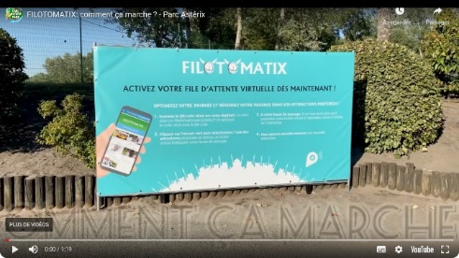


Code 5006

Source : https://youtu.be/1qGPer1f31Q

- L’option « coupe file » du parc Astérix – Extrait des « Filotomatix »
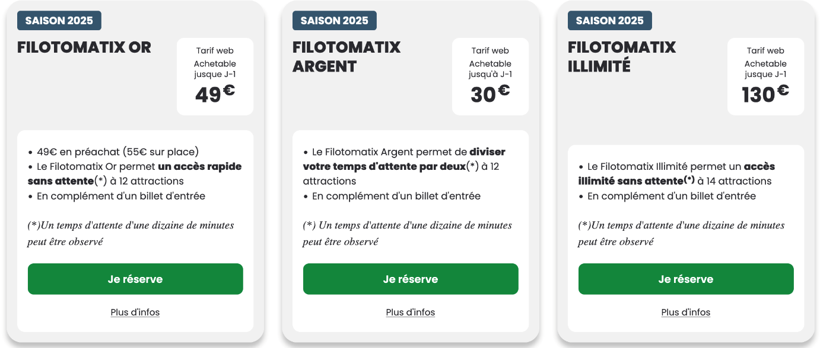

Source : https://www.parcasterix.fr/offres/filotomatix

- L’application mobile parc Astérix

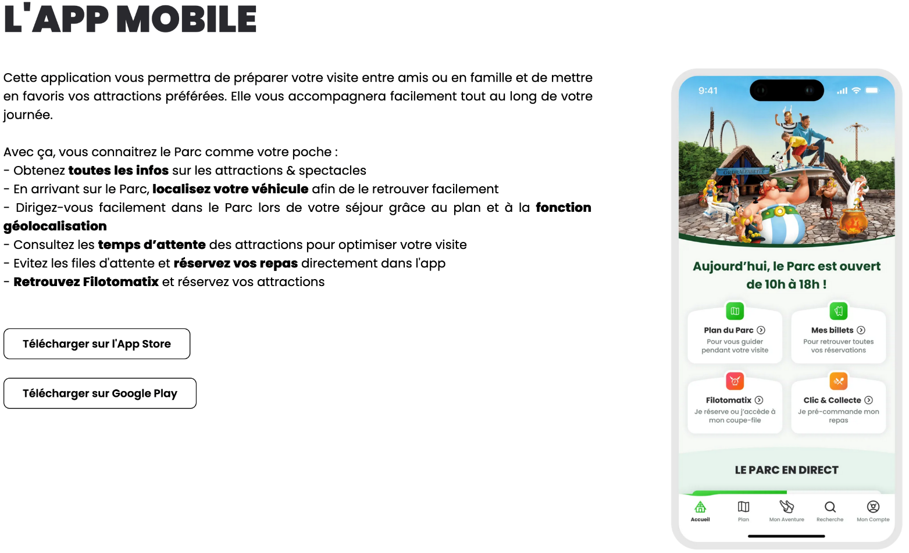

Source : https://www.parcasterix.fr/parc/services/lapp-mobile

Vers la synthèse : Expliquer en quoi la maitrise du temps peut être bénéfique pour l’organisation ?


REDIGER LA SYNTHESE

Expliquer pourquoi le temps est un élément capital que les organisations doivent considérer lorsqu'elles prennent des décisions.

RETROUVEZ LES SUPPORTS ET LES VIDEOS SUR LE PADLET via le lien https://digipad.app/p/718674/80ea5b2838d82 ou le QR code ci-dessous


CODE SGN4.1

